
В вагон входит 41 пачка, в автофуру - 15-20 пачек
Кирпич Литос™ пользуются большим спросом в Украине и за ее пределами. Кирпич красив, произведен из экологически чистого сырья, крепок, морозоустойчив, что подтверждено сертификатами и паспортами радиологического качества.
Основные виды облицовочного кирпича, производимые «Литосом» — это стандартный гладкий и стандартный кирпич «Скала», изготовленный по финской технологии, который имеет фактуру, похожую на дикий камень. Узкий кирпич отличается от стандартного не только размерами, но тем что используется исключительно для облицовки. Такой кирпич позволяет сэкономить до 50% на транспортировке и стоит на 40% дешевле стандартного кирпича. Тонкий кирпич идеально подходит для внутренней облицовки помещений и для облицовки уже построенных зданий, он составляет лишь треть от стоимости стандартного кирпича и позволяет в 5–6 раз снизить транспортные расходы.
Марка "Скала" - финская технология под природный камень, ф- фаска
По желанию заказчика возможно изготовление кирпича любого цвета и формы

кирпич ЛИТОС
Перечень технических характеристик

Граница прочности на сжатие | 26 МПа
Средняя плотность | 2160 кг/м3
Морозостойкость | Более 100 циклов
Отклонение линейных размеров от нормативных значений | по длине ±0,5 мм  по ширине 0,00 мм  по толщине ±0,5 мм
Водопоглощение | 8.80%
Категория применения в соответствии  с протоколом радиационного качества сырья | 1 класс - все виды строительства без ограничений
ПЛИТКА ЦОКОЛЬНАЯ
№ | эскиз | наименование | Шт на м2 | размер, мм | вес, 1шт | к-во в пачке, шт | вес пачки, т
1 | 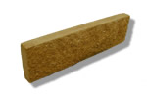 | цокольная плитка | 31 | 250х22х120 | 2,0 | 504 | 1,0
КИРПИЧ УЗКИЙ
Узкий кирпич позволяет сделать доставку продукции в любой регион более экономичной и соответственно более доступной самому широкому кругу потребителя. Фактура узкого кирпича может быть трех видов: гладкая, колотая и более рельефная - «скала».
КИРПИЧ СТАНДАРТНЫЙ
Группа объединяющая стандартные размеры - традиционна на рынке строительных материалов и в дополнительной презентации не нуждается. Можно лишь добавить, что кирпич этой группы приемлем для любого класса строительства, и будет несомненным украшением фасада любого здания, будь-то общественно-административного назначения или жилого.
КИРПИЧ ТОНКИЙ
Группа тонких видов кирпича позволяет провести реконструкцию существующих зданий без дополнительных затрат по реконструкции кровли, оконных и дверных проемов. Предназначена для применения во внутренних интерьерах с максимальным сохранением объемов помещения.
КИРПИЧ ПУСТОТЕЛЫЙ
Бесспорные преимущества этого вида продукции могут быть определены потребительскими свойствами:
- придает дополнительное утепление строениям;
- снижает нагрузку на фундамент, что позволяет применять в облицовке высотных зданий;
- исключает технологические перерывы кладки, рекомендованные другими изготовителями технологии гипперпрессования;
- позволяет единицей автотранспорта доставить большее количество продукции на объект;
- дает дополнительную сцепку с последующими рядами кладки, что позволяет исключить появление микротрещин.
Все строительные изделия выпускаемые предприятием полностью соответстсвуют всем требованиям ДСТУ БВ.2.7-7-94
ВИДЫ КИРПИЧА ЛИТОС И СФЕРЫ ПРИМЕНЕНИЯ
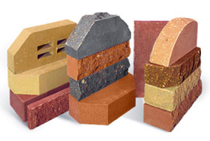
Кирпич ««ЛИТОС» Стандартный». Наиболее часто используемый кирпич при строительстве. Имеет стандартные размеры:250х120х65. Лицевая поверхность которого может быть как гладкой, так и обработанной под «природный камень».

  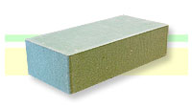
  Кирпич гладкий
  250х120х65
  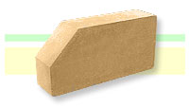
  Кирпич гладкий угловой
  250х120х65
  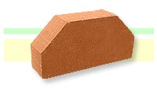
  Кирпич гладкий с двумя скошенными углами
  250х120х65
  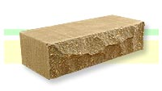
  Кирпич «Скала»
  250х100х65
  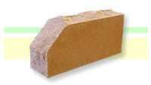
  Кирпич «Скала»
  угловой тычковый
  230х100х65
  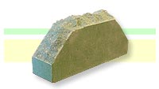
  Кирпич «Скала»
  с двумя скошенными углами
  250х100х65
Кирпич «ЛИТОС Узкий» с размерами 250х60х65. Данный вид кирпича экономически выгоден при доставке на объект, при кладке, дает меньшую нагрузку на фундамент и не ведет к значительному увеличению толщины стены. Кирпич может иметь гладкую поверхность, поверхность под «природный камень» и колотую.
  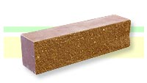
  Кирпич узкий колотый
  250х60х65
  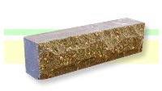
  Кирпич узкий «Скала»
  250х50х65
Кирпич «ЛИТОС Тонкий» - фактически плитка с размерами 250х20х65. Предназначена как для внутренних отделочных работ, так и для облицовки фасадов зданий. Наличие окантовки позволяет ложить данный кирпич, как соблюдая расшивку, так и в стык.
  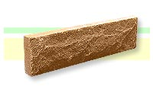
  Кирпич тонкий «Скала»
  250х22х65
  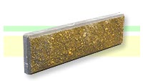
  Кирпич тонкий Колотый с фаской
  250х20х65
  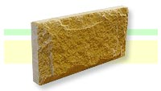
  Цокольная плитка
  250х22х120
В 2005 году предприятием освоена уникальная технология производства пустотелого облицовочного кирпича методом двойного гиперпрессования, не имеющего аналогов в мире. Эта технология позволила уменьшить вес выпускаемого продукта на 30%, улучшить теплоизолирующие свойства, увеличить скорость кладки, существенно сократить транспортные расходы, при сохранении всех показателей по прочности и морозоустойчивости.
  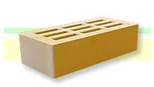
  Кирпич гладкий 3-х щелевой
  250х120х65
  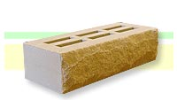
  Кирпич «Скала» 2-х щелевой
  250х99х65
  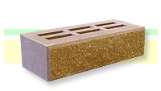
  Кирпич колотый 2-х щелевой с фаской
  250х107х65
  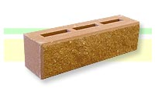
  Кирпич узкий Колотый щелевой с фаской
  250х60х65
  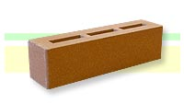
  Кирпич узкий гладкий колотый щелевой
  250х60х65
  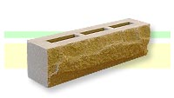
  Кирпич «Скала»
  узкий щелевой
  250х50х65
Облицовочный кирпич ТМ «ЛИТОС» может применяться во всех категориях строительства, в любой климатической зоне. Продукция ТМ «ЛИТОС» используется для кладки стен жилых зданий, облицовки цоколей, наружной и внутренней облицовки стен коттеджей, кафе, баров, ресторанов, культовых сооружений, фасадов старых зданий, для кладки каминов, заборов и других архитектурных элементов.
Кирпич идеально подходит для облицовки деревянных строений, зданий из ячеистых, пенополистирольных и других теплоизоляционных блоков.
Значения основных технических характеристик не только удовлетворяют, но и превосходят значения регламентируемых ГОСТ стандартами. Радиационная безопасность продукции ТМ «ЛИТОС» подтверждена протоколами испытаний украинской лабораториями. В августе 2006г. продукция ТМ «ЛИТОС» была сертифицирована системой контроля качества ISO 9001-2000.

